Accesso al sito eCivis

Collegarsi all’indirizzo portoferraio.ecivis.it accedendo unicamente tramite SPID/CIE
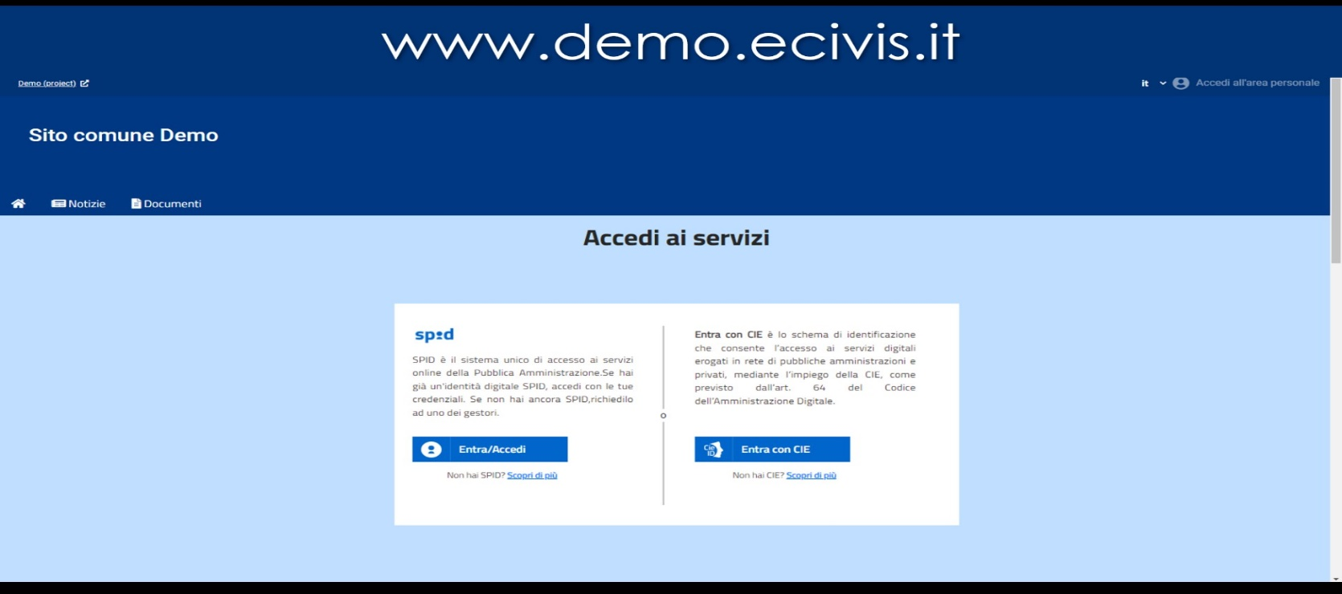

Richiesta Iscrizione ai servizi

Una volta eseguito l’accesso compare la seguente schermata principale:
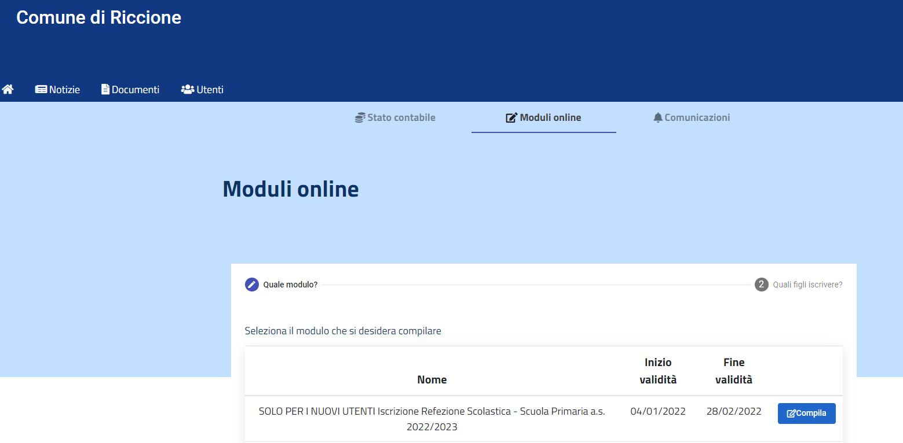
Cliccare sulla voce Moduli on line.

Inserimento figli

Una volta scelta la domanda che si vuole compilare, compare la schermata con la scelta dei figli da inserire. Nel caso di domanda multi-figlio si avrà la possibilità di inserire già in questa fase il numero di figli e sarà quindi una sola domanda che include tutti i figli. Cliccare poi sul tasto Procedi.

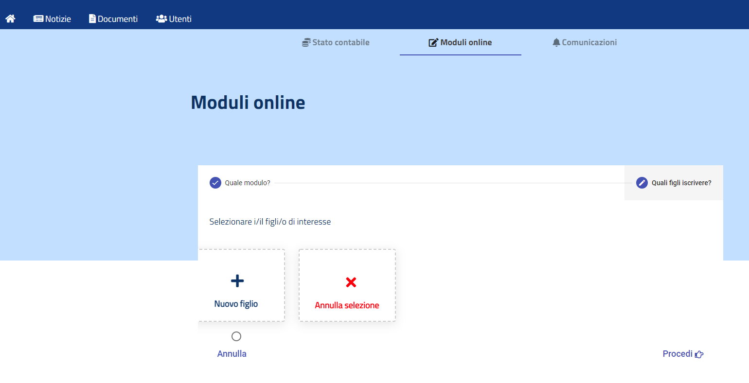

Compilazione domanda

Una volta aperta la domanda va compilata in tutti i suoi campi. Nel caso non abbiate compilato un campo obbligatorio, il sistema non Vi farà inviare la domanda ma sottolineerà i campi mancanti in rosso.
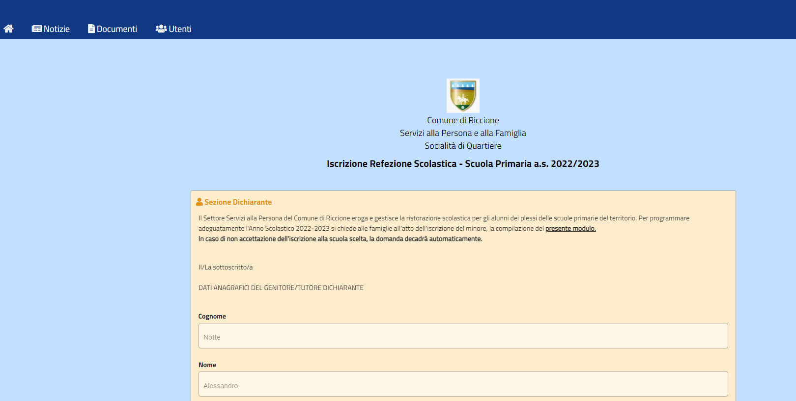

Invio della domanda

Ora la domanda può essere inviata col tasto invia domanda.

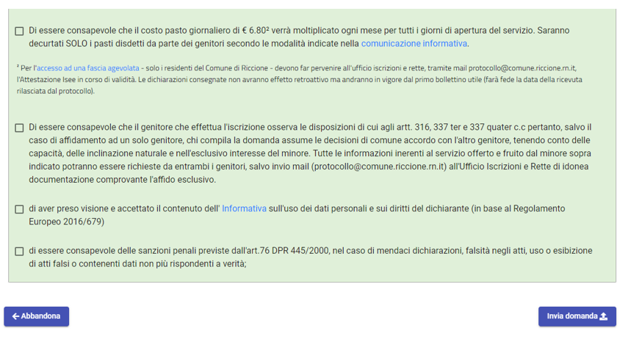

Controllo delle domande inviate

Una volta inviata la domanda si potrà verificarne lo stato.
